27 ноября 2019 года в МБДОУ д/с № 162 состоялся третий семинар для воспитателей по теме:
«Метод проектов в ДОУ как инновационная педагогическая технология в работе с дошкольниками».
План проведения семинара
Регистрация педагогов
Выступление слушателей по теме: "Анализ предметно-пространственной развивающей среды по подготовке дошкольников к обучению грамоте"
Презентация на тему: "Методика работы по разработке и осуществлению проектной деятельности по подготовке к обучению грамоте в соответствии с возрастом детей в условиях ФГОС". Воспитатель: Карлашенко И.М.
Презентация педагога по проектной деятельности воспитателя МБДОУ детский сад №162 Серебряковой Н.А.
Просмотр фрагментов фильма "Разработка проектов в условиях реализации ФГОС"
Деловая игра "Знатоки проектного дела"
Подведение итогов.
В работе обучающего семинара приняли участие 11 воспитателей МБДОУ.
Согласно плану проведения семинара, руководитель начал семинар с проверки домашнего задания. Все педагоги ответственно отнеслись к его выполнению и предоставили подробные и красочные отчеты.
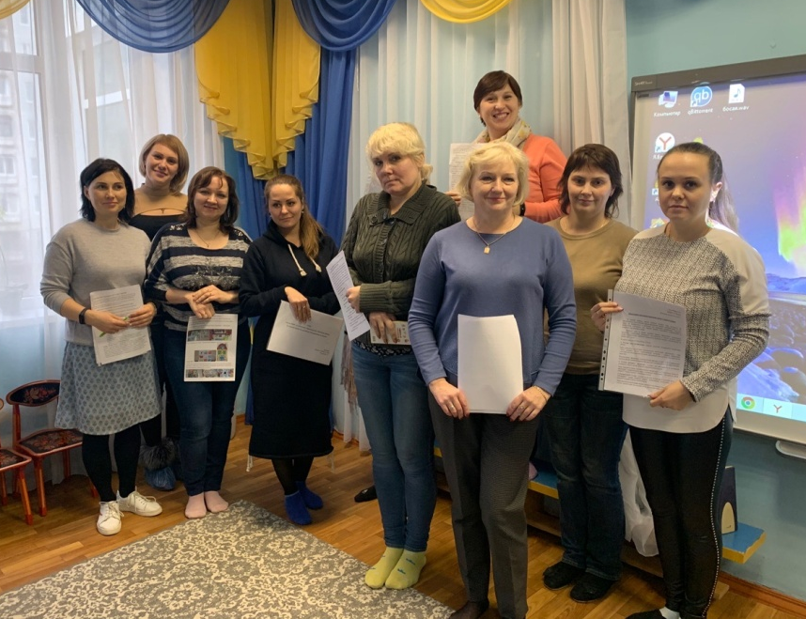
Хочется отметить доклад о предметно-пространственной среде по подготовке к обучению детей грамоте воспитателя подготовительной к школе группы МБДОУ д/с № 35 Островской Е.Г. Педагог описала зоны речевого развития, каждая из которых направлена на пополнение и активизацию словаря; указала наличие материала в зонах речевого развития; принесла дидактические игры, которые разработала и изготовила своими руками.

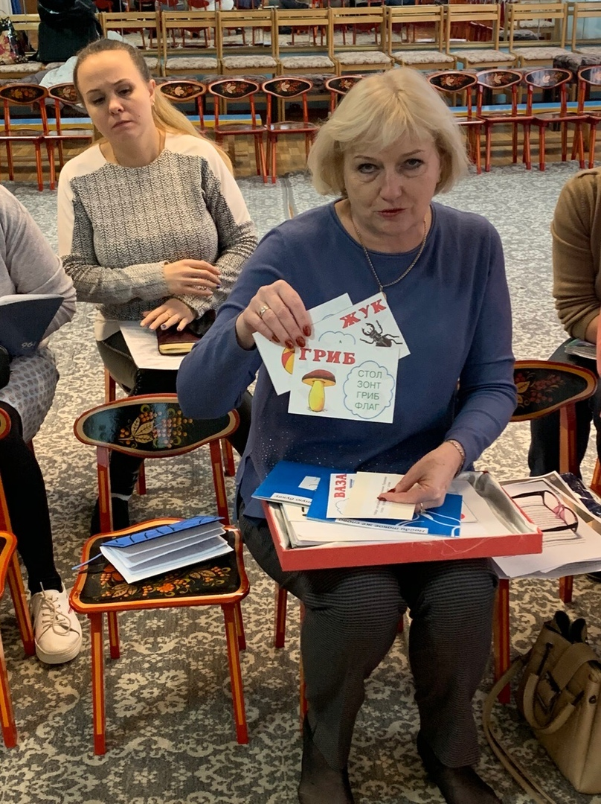

Карлашенко И.М. выступила с презентацией на тему: " Методика работы по разработке и осуществлению проектной деятельности по подготовке к обучению грамоте в соответствии с возрастом детей в условиях ФГОС". Педагог в своей презентации отразила, кто был основоположником проектного метода, рассказала какие бывают проекты, зачем они нужны в ДОУ, подробно описала какие есть этапы проекта, что в эти этапы входит и какой продукт мы можем получить. Ирина Михайловна раздала памятки на тему: "Презентуя проект, педагог должен...."

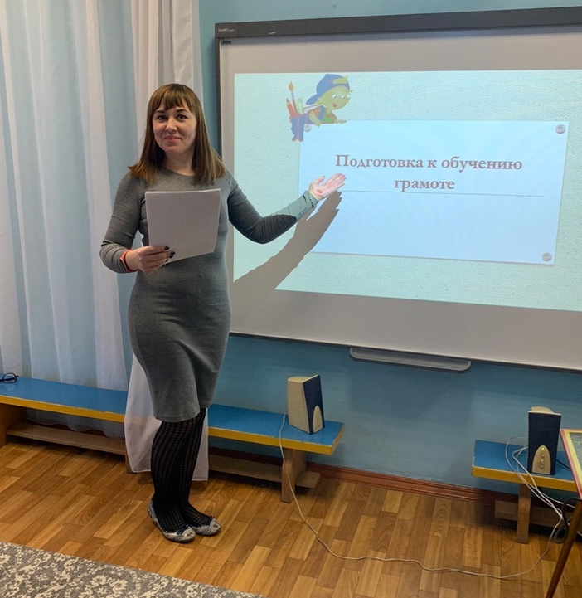

Серебрякова Н.А. выступила перед слушателями с долгосрочным проектом по теме: «Фольклор – как средство развития речи детей младшего дошкольного возраста». Наталья Александровна в своей презентации отобразила все этапы проекта, прикрепила видеофайлы с потешками, пестушками, хороводными и народными играми. Продукт проекта: совместный фольклорный праздник с родителями и музыкальным руководителем "В гостях у бабушки Насти".

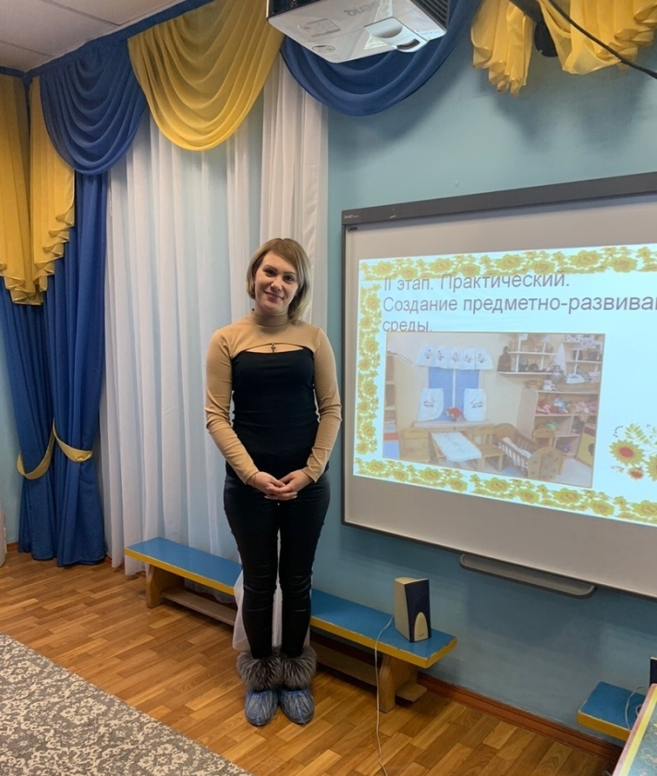

Итог семинара был подведен в ходе деловой игры «Знатоки проектного дела». Коллеги активно и с энтузиазмом приняли участие в игре.
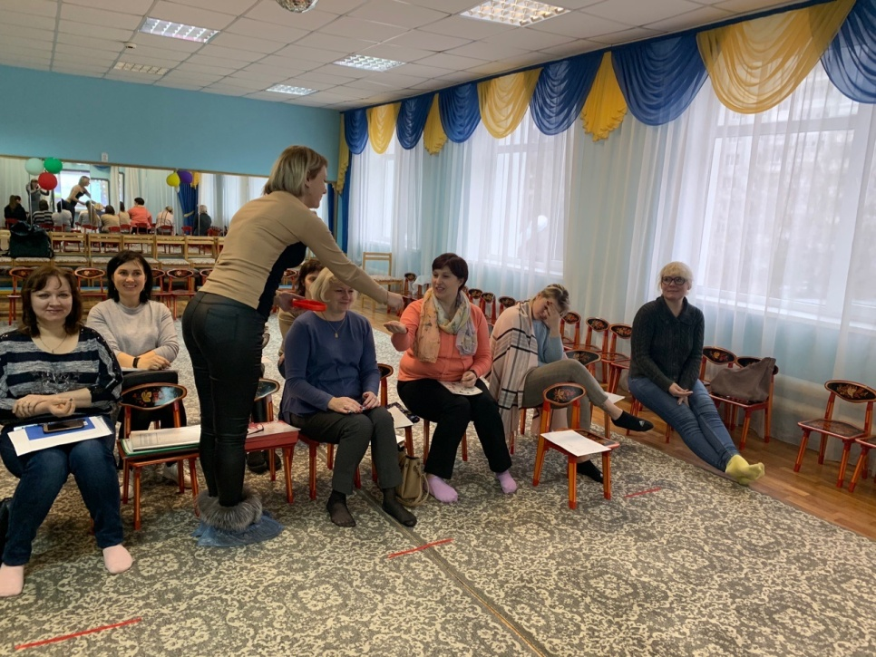
Победители получили приятные подарки, а участники новые знания и умения в области планирования проектов в ДОУ.

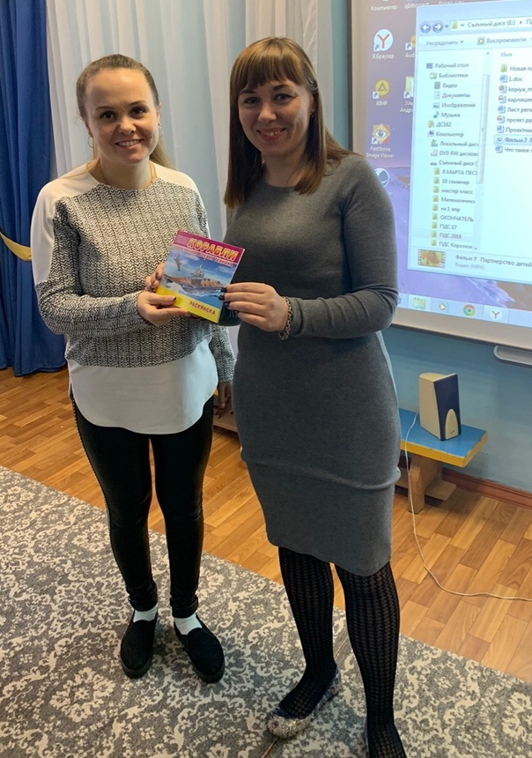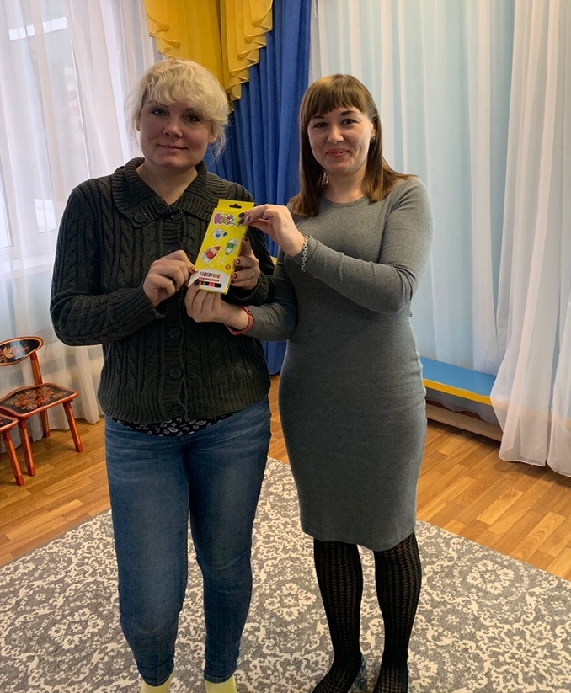
Победитель: Крупешова М.А. Победитель: Данилевская В.И.

19.12.2018г. в 9:15 состоится IVсеминар по теме «Система работы с младшими дошкольниками по подготовке к обучению грамоте».
План:
- Открытый просмотр занятия во второй младшей группе МБДОУ детского сада №162 по развитию речи. Самоанализ занятия. Воспитатель: Беляева О.А.
- Анализ занятия слушателями

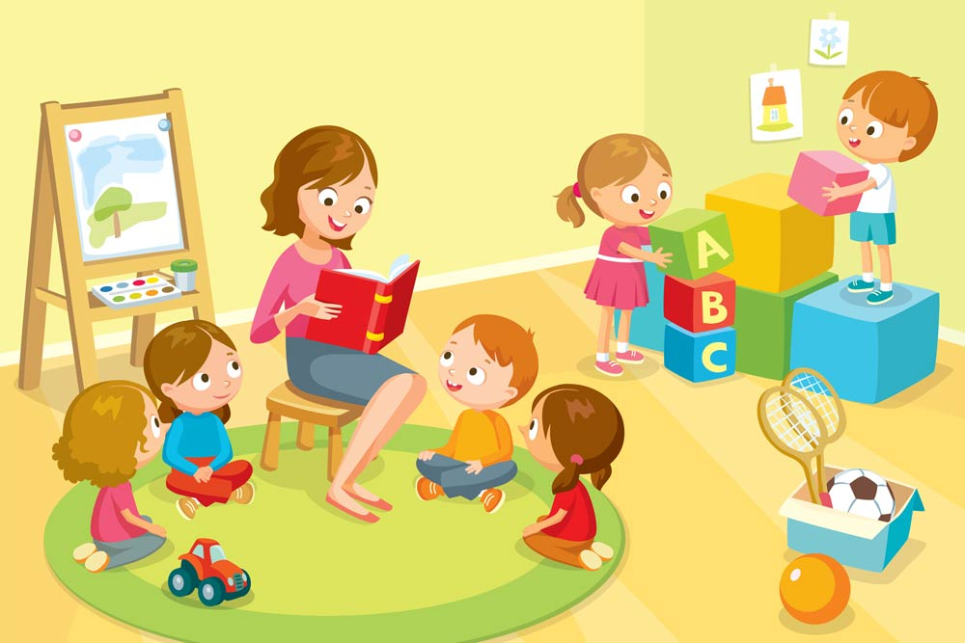

Будем рады Вас видеть!

